СПИСОК ИСТОЧНИКОВ

1. ГОСТ 19.201-78 Техническое задание. Требования к содержанию и оформлению. (Переиздание (Ноябрь 1987 г.) с Изменением № 1, утвержденным в июле 1981 г (ИУС 7-81)) [Электронный ресурс] // RUGOST1.0 - разработка документации по ГОСТ 34, 19, РД-50: [сайт]. URL: <http://www.rugost.com/index.php?option=com_content&view=article&id=54:19201-78&catid=19> (дата обращения: 28.11.2018)
2. ГОСТ 34.602-89 Техническое задание на создание автоматизированной системы [Электронный ресурс] // RUGOST1.0 - разработка документации по ГОСТ 34, 19, РД-50: [сайт]. URL: <http://www.rugost.com/index.php?option=com_content&view=article&id=96:gost-34602-89&catid=22&Itemid=53> (дата обращения: 28.11.2018).
3. Трутнев Д. Р. Архитектуры информационных систем. Основы проектирования [Электронный ресурс] // Учебные издания «Национальный исследовательский университет ИТМО» – Учебные издания. Учебное пособие. – СПб.: НИУ ИТМО, 2012. – 66 с. URL: [https://books.ifmo.ru/file/pdf/919.pdf](https://vk.com/away.php?to=https%3A%2F%2Fbooks.ifmo.ru%2Ffile%2Fpdf%2F919.pdf&cc_key=) (дата обращения: 12.12.2019).
4. И. Ю. Коцюба, Чунаев А.В., А.Н. Шиков Основы проектирования информационных системы [Электронный ресурс] // Учебные издания «Национальный исследовательский университет ИТМО» – Учебные издания. Учебное пособие. – СПб: Университет ИТМО, 2015. – 206 с. URL: https://books.ifmo.ru/file/pdf/1705.pdf (дата обращения: 14.12.2019).
5. Диаграммы «сущность-связь» (ERD) [Электронный ресурс] // StudFiles. Файловый архив студентов: [сайт]. URL: <https://studfile.net/preview/3828360/page:7/> (дата обращения: 15.12.2019).
6. ГОСТ 19.402-78 Описание программы (Переиздание (Ноябрь 1987 г.) с Изменением № 1, утвержденным в сентябре 1981 г (ИУС 11-81)) [Электронный ресурс] // RUGOST1.0 – разработка документации по ГОСТ 34, 19, РД-50: [сайт]. URL: <http://www.rugost.com/index.php?option=com_content&view=article&id=58:19402-78&catid=19&Itemid=50> (дата обращения: 28.11.2018).
7. Рудаков А.В., Федорова Г.Н. Технология разработки программных продуктов. Практический курс: учеб. Пособие для студ. учреждений сред. проф. образования. М.: Издательскй центр «Академия», 2010. 192 с. (библиотека факультета СПО Университета ИТМО)

ПРИЛОЖЕНИЕ А

ТЕХНИЧЕСКОЕ ЗАДАНИЕ

1. Назначение разработки

Разрабатываемое приложение предназначено для обеспечения пользователей инструментом визуализации при распределении задач и контроле за их выполнением в рамках управления проектом.

Управление проектами подразумевает под собой совокупность планирования, реализации, а также контроля за ходом выполнения проекта.

Процесс управления проектом включает в себя следующие этапы:

* этапы процессов инициализации;
* этапы процессов планирования;
* этапы процессов организации исполнения;
* этапы процессов завершения.

Методология интеллект-карт представляет собой инструмент активизации мыслительного процесса через построение радиантных диаграмм, способствующий построению индивидуальных деревьев мозгового штурма, которые способствуют генерации идей и быстрому запоминанию информации.

1. Цель и задачи, решаемые в процессе достижения цели

Цель – разработка прототипа приложения для управления проектами с использованием технологии интеллект-карт.

Задачи:

* уточнение функциональных требований (при необходимости);
* уточнение функциональной модели (при необходимости);
* реализация базы данных для информационного обеспечения системы;
* детальное проектирование прикладных модулей системы;
* разработка и программная реализация алгоритмов функционирования системы;
* тестирование системы.

1. Требования к приложению
   1. Требования к функциональным характеристикам в системе

В Системе должны быть выделены следующие функциональные модули:

* модуль хранения данных, реализованный в виде базы данных, хранящий информацию о пользователях, командах, а также досках и карточках, и информацию о статусе их выполнения;
* модуль пользовательского интерфейса, предназначенный для осуществления управления задачами, содержащихся в досках.

В Системе выделяется одна категория пользователей – обычный пользователь, однако в рамках команды должны быть выделены две категории пользователей:

* пользователь команды;
* администратор команды.

При работе с системой администратору должны быть доступны следующие функции:

* создание доски;
* редактирование настроек доски;
  + название доски;
  + список участников.
* редактирование информации о команде;
  + название команды;
  + описание команды;
  + список участников.
* редактирование карточки;
  + список участников карточки;
  + срок выполнения задачи в карточке;
  + этап выполнения проекта.
* создание/редактирование интеллект-карты;
  + добавление/редактирование/удаление элемента;
  + изменение цвета ветки;
* преобразование интеллект-карты в доску. Элементы первого уровня вложенности преобразуются в столбцы, второго – в карточки, третьего – в списки задач;
* анализ интеллект-карты по метрикам;
* просмотр всех досок команды.

При работе с системой пользователю должны быть доступны следующие функции:

* регистрация в системе. При регистрации следующие параметры должны быть обязательными к заполнению;
  + логин;
  + пароль;
  + имя;
  + фамилия;
  + электронная почта.
* авторизация в системе по логину и паролю;
* изменение информации о профиле;
* создание команд;
* создание/редактирование/удаление карточек. Карточка содержит следующие поля:
  + название;
  + описание;
  + списки задач;
  + срок выполнения;
  + список участников;
  + метки.
* создание/редактирование/удаление комментариев к карточкам;
* создание/редактирование/удаление списка задач;
* преобразование доски в интеллект-карту;
* получение статистики выполнения проекта;
* просмотр информации о команде;
* просмотр содержания доски, к которой прикреплен участник команды.
  1. Описание входных и выходных данных

Входные и выходные данные приложения приведены в таблице А1.

Таблица А1 – Входные и выходные данные

|  |  |  |
| --- | --- | --- |
| Функция | Входные данные | Выходные данные |
| 1 | 2 | 3 |
| Регистрация на ресурсе | Фамилия, имя, логин, адрес электронной почты, пароль для доступа к ресурсу. | Аккаунт пользователя, идентификатор пользователя |
| Авторизация на ресурсе | Логин, пароль | Профиль пользователя |
| Создание команды | Название, описание, список участников | Информация команды |
| Добавление участника команды | Логин пользователя, название команды | Обновленные данные об участниках команды |
| Удаление участника команды | Логин пользователя, название команды | Обновленные данные об участниках команды |
| Изменение информации о команде | Название команды, название доски, описание | Обновленные данные об команде |
| Добавление доски | Название команды, название доски, список участников | Информация о доске |
| Добавление участника доски | Логин пользователя, название доски | Обновленные данные об участниках доски |
| Удаление участника доски | Логин пользователя, название доски | Обновленные данные об участниках доски |
| Редактирование называния доски | Название доски, новое название | Обновленные данные об доске |
| Получение информации о досках команды | Название команды | Данные о досках команды |
| Получение информации о досках участника | Логин пользователя, название команды | Данные о досках пользователя в команде |
| Добавление столбца | Название доски, название столбца | Информация о столбце |
| Удаление столбца | Название столбца | Обновленные данные о столбцах доски |
| Редактирование названия столбца | Название столбца, новое название | Обновленные данные о столбце |
| Добавление карточки | Название столбца, название карточки | Информация о карточке |
| Редактирование карточки | Название карточки, новое название | Обновленные данные о карточке |
| Удаление карточки | Название карточки | Обновленные данные о карточках столбца |

* 1. Требования к структуре системы

Приложение должно содержать следующие интерфейсы:

Интерфейс авторизации содержит:

* поле ввода логина;
* поле ввода пароля;
* кнопка входа.

Интерфейс регистрации содержит:

* поле ввода логина;
* поле ввода пароля;
* поле ввода имени;
* поле ввода фамилии;
* поле ввода электронной почты;
* кнопка регистрации.

Интерфейс главного меню содержит:

* список команд;
* список досок команды;
* кнопка добавления команды;
* кнопка выхода;
* ссылку на профиль пользователя.

Интерфейс профиля пользователя содержит:

* поле изменения логина;
* поле изменения пароля;
* поле изменения имени;
* поле изменения фамилии;
* поле изменения электронной почты.

При выборе доски открывается страница с доской, которая содержит:

* список карточек, объединенных в столбцы;
* форма добавления столбца;
* форма добавления карточки;
* форма редактирования карточек;
* форма редактирования названия столбца;
* кнопки удаления карточек и столбцов;
* ссылка на страницу анализа выполнения проекта;
* ссылка на страницу настроек доски;
* кнопка преобразования доски в интеллект-карту.

Окно редактирования карточки содержит:

* поле названия карточки;
* список прикрепленных меток;
* стадия выполнения проекта;
* процент выполнения задач в карточке;
* поле описания карточки;
* списки задач:
  + процент выполнения;
  + чек-лист задач;
  + форма редактирования задачи;
  + форма добавления задач;
  + поле изменения названия;
  + кнопка удаления задач.
* форма добавления меток;
* форма добавления списка задач;
* форма редактирования срока выполнения задач;
* кнопка удаления;
* список комментариев;
* форма добавления комментария;
* форма редактирования комментария.

Страница анализа выполнения проекта содержит:

* статистику выполнения проекта в целом;
* статистику выполнения проекта по стадиям;
* предполагаемую модель жизненного цикла проекта;
* график выполнения проекта по стадиям.

При выборе команды открывается страница с командой, которая содержит:

* название команды;
* описание команды;
* список участников.

Для администратора команды предусмотрены дополнительные интерфейсы:

Форма добавления доски:

* поле названия;
* выбор типа создания:
  + ручное;
  + с помощью интеллект-карты.

Страница создания с помощью интеллект-карты содержит:

* интерфейс добавления элемента;
* интерфейс выбора цвета элемента;
* форму редактирования элемента;
* кнопку преобразования интеллект-карты в доску.

Страница создания и редактирования команды:

* поле ввода названия команды;
* поле ввода описания команды;
* форма добавления и удаления участников команды;
* кнопка сохранения.

Страница настроек доски:

* поле ввода названия;
* форма добавления и удаления участников доски.

Окно редактирования карточки:

* форма добавления участников;
* форма редактирования стадии выполнения.
  1. Модель программного продукта

Система должна удовлетворять функциональной модели, представленной на рисунках Б1-Б4.

Роли пользователей в системе должны определяться диаграммой прецедентов, представленной на рисунке Б5

База данных должна удовлетворять реляционной модели, представленной на рисунке Б6

* 1. Эргономические и техно-эстетические требования

Разрабатываемое приложение должно обеспечивать удобный для конечного пользователя интерфейс, отвечающий следующим требованиям.

В части внешнего оформления:

* должно быть обеспечено наличие локализированного (русскоязычного) интерфейса пользователя;
* гарнитура шрифта без засечек;
* требуемый размер шрифта 16–24sp.
  1. Требования к информационному обмену между компонентами системы

Информационный обмен между компонентами системы приведён в таблице А2.

Таблица А2 – Требования к информационному обмену между компонентами системы

|  |  |  |  |
| --- | --- | --- | --- |
| Наименование модуля | Модуль хранения данных | Модуль пользовательского интерфейса | Модуль сервера |
| Модуль хранения данных | - | - | + |
| Модуль пользовательского интерфейса | - | - | + |
| Модуль сервера | + | + | - |

* 1. Требования по применению систем управления базами данных

Для реализации подсистемы хранения данных должна использоваться СУБД PostgreSQL.

* 1. Требования по лингвистическому обеспечению системы

При реализации системы должны применяться следующие языки высокого уровня: SQL, JavaScript.

* 1. Требования к защите информации от несанкционированного доступа

Разрабатываемая система должна обеспечивать разделение прав доступа между пользователями. Защита информации от несанкционированного доступа иного рода обеспечивается средствами веб-сервера и должно удовлетворять следующим требованиям:

* защита от несанкционированного доступа к системе посредством авторизации (логин и пароль);
* защита от несанкционированного доступа к базе данных.
  1. Требования по сохранности информации при авариях

Сохранность информации должна обеспечиваться с помощью регулярного создания резервных копий, путем восстановления данных из них в случае аварии.

* 1. Требования к технологиям и средствам разработки

Разрабатываемое ПО должно быть веб-ресурсом. Для разработки информационного обеспечения должна использоваться технология баз данных.

Для разработки должны использоваться следующие программные средства:

* язык программирования JavaScript не ниже версии es6;
* JavaScript-библиотека React.js версии не ниже 16.8.X;
* программная платформа Node.js версии не ниже 12.14.X;
* web-фреймворк Express.js версии не ниже 4.17.1;
* СУБД PostgreSQL не ниже версии 11.0.

В качестве протокола взаимодействия между компонентами системы на транспортно-сетевом уровне необходимо использовать протокол TCP/IP. Для организации доступа пользователей к системе должен использоваться протокол презентационного уровня HTTP и его расширение HTTPS.

* 1. Требования к архитектуре приложения

Разрабатываемое приложение должно соответствовать двухзвенной клиент – серверной архитектуре.

* 1. Требования к составу и параметрам технических средств, применяемых при разработке и использовании системы

Для работы приложения на стороне клиента, необходимо иметь компьютер, который поддерживает программу-браузер, которая должна обрабатывать языки гипертекстовой разметки HTML5, интерпретатор языка JavaScript и каскадные таблицы стилей CSS3. Программа-браузер для работы с веб-сервисом должна соответствовать следующим версиям:

* Mozilla Firefox не менее 69 версии;
* Google Chrome не менее 77 версии;
* Яндекс.Браузер не менее 19 версии;
* Safari не менее 12.1 версии.

Для работы приложения на стороне сервера необходимо иметь компьютер, удовлетворяющий требованиям:

* ОЗУ не менее 4 гб;
* постоянное подключение к сети интернет;
* не менее 15 Gb свободного дискового пространства;
* частота процессора: не менее 2 GHz. Dual Core.

1. Требования к методам тестирования

Тестирование системы должно быть проведено на модульном и интеграционном уровне с использованием технологий «черного» и «белого» ящика по видам:

* переходы между состояниями;
* тестирование функциональной эквивалентности.

ПРИЛОЖЕНИЕ Б

МОДЕЛИ РАЗРАБОТКИ

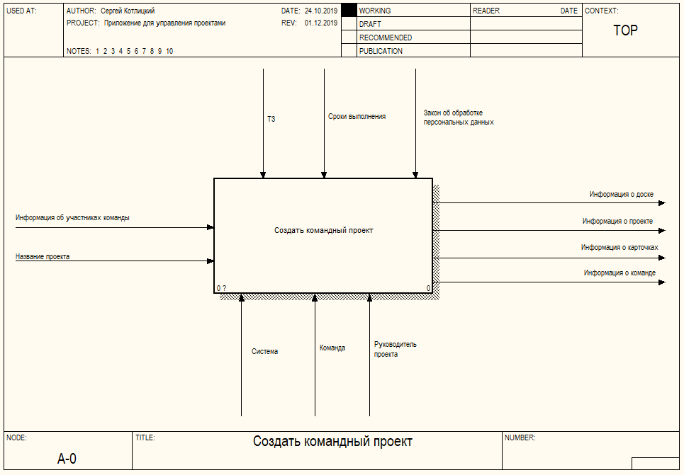

*Рисунок Б1 IDEF0 Уровень A-0*

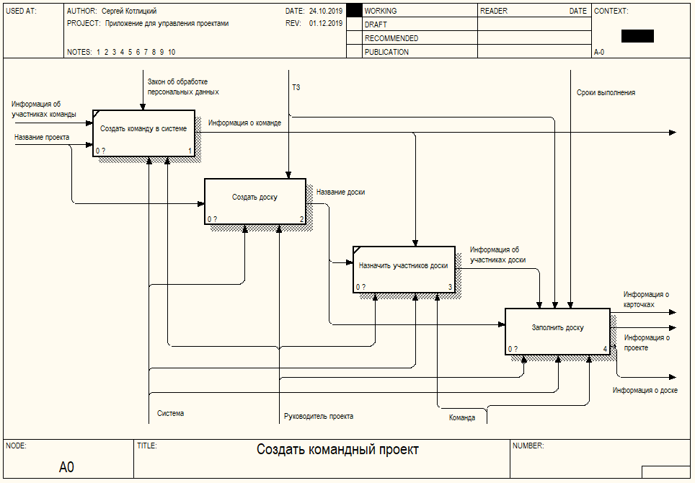

*Рисунок Б2 IDEF0 Уровень A0*

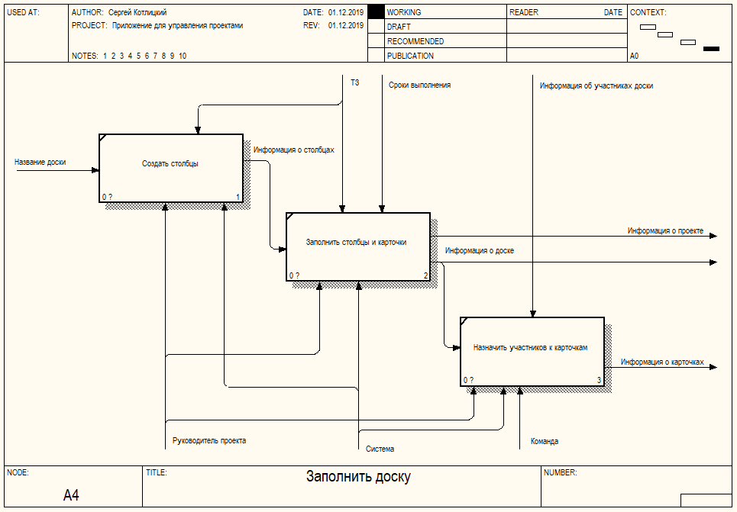

*Рисунок Б3 IDEF0 Уровень A4*

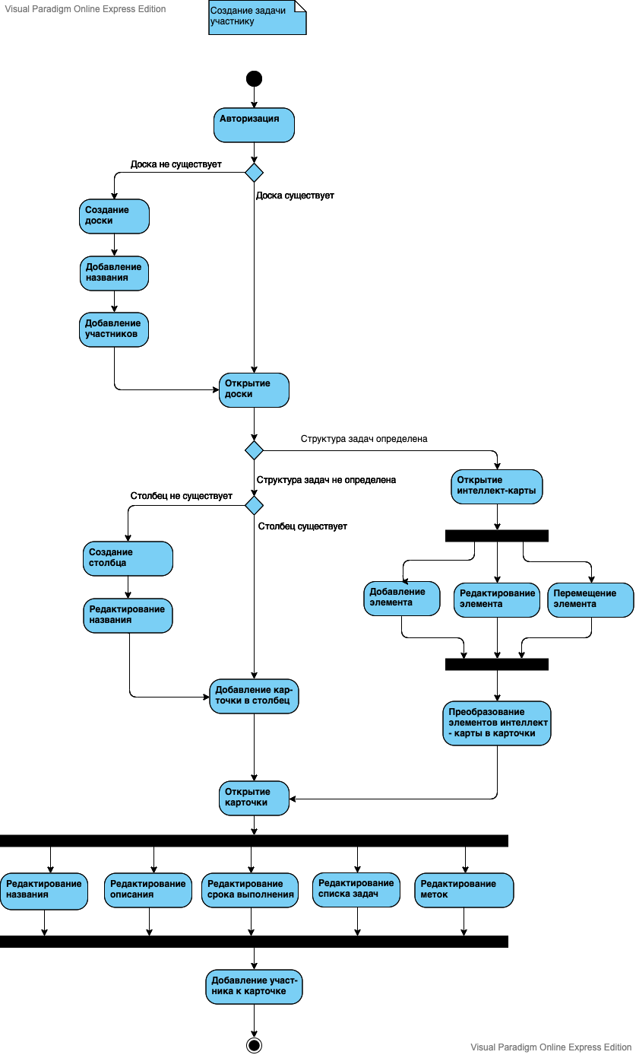

*Рисунок Б4 Алгоритм создания задачи участнику команды*

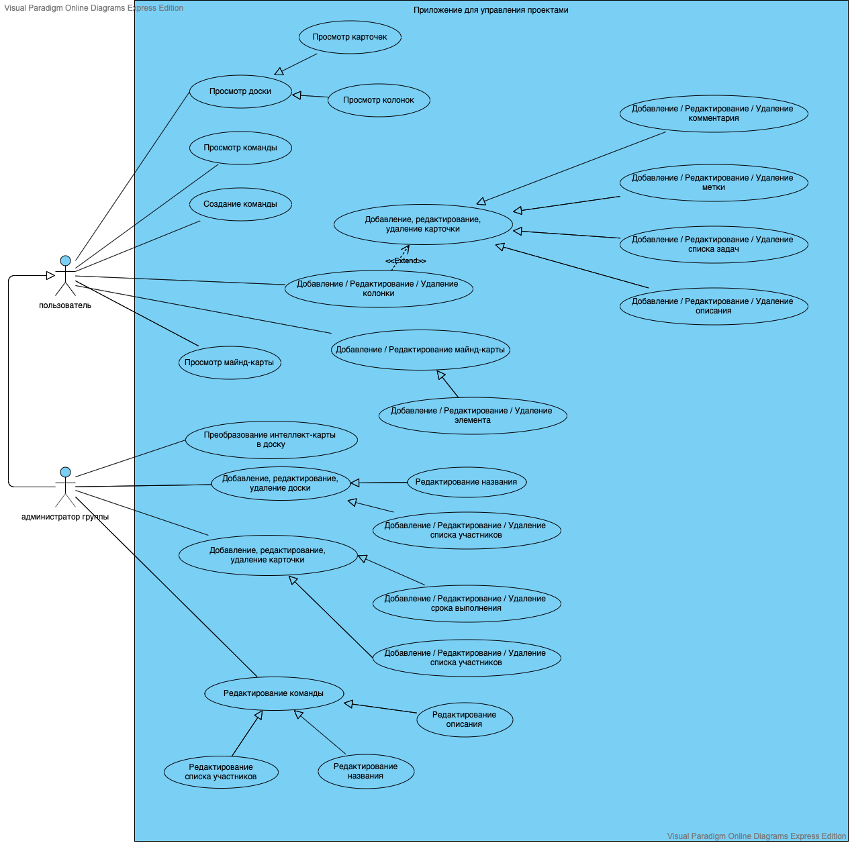

*Рисунок Б5 Поведение системы на уровне пользователей*

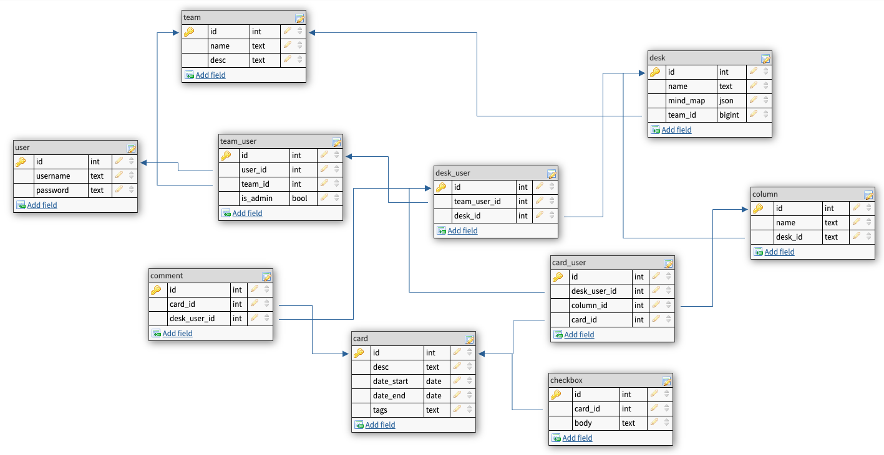

*Рисунок Б5 Структура базы данных*

Структура описания таблиц реляционной БД

Таблица Б1 – «user»

|  |  |  |  |  |  |  |
| --- | --- | --- | --- | --- | --- | --- |
| Имя поля | Тип данных | Обязатель-ность | Первич-ный ключ | Внешний ключ | Ограничения | Пояснения |
| id | INTEGER | + | + | - | Уникален | Идентификатор  пользователя |
| username | TEXT | + | - | - | Уникален, Длина > 4 | Логин |
| password | TEXT | + | - | - | Длина > 8 | Пароль |
| name | TEXT | + | - | - | - | Имя пользователя |
| surname | TEXT | + | - | - | - | Фамилия пользователя |
| info | TEXT | - | - | - | - | Информация о пользователе |

Таблица Б2 – «team»

|  |  |  |  |  |  |  |
| --- | --- | --- | --- | --- | --- | --- |
| Имя поля | Тип данных | Обязатель-ность | Первич-ный ключ | Внешний ключ | Ограничения | Пояснения |
| id | INTEGER | + | + | - | Уникален | Идентификатор  команды |
| name | TEXT | + | - | - | Длина > 0 | Название команды |

Таблица Б3 – «team_user»

|  |  |  |  |  |  |  |
| --- | --- | --- | --- | --- | --- | --- |
| Имя поля | Тип данных | Обязатель-ность | Первич-ный ключ | Внешний ключ | Ограничения | Пояснения |
| id | INTEGER | + | + | - | Уникален | Идентификатор  пользователя команды |
| user_id | INTEGER | + | - | + | Каскадируется по ключу таблицы user | Идентификатор пользователя |
| team_id | INTEGER | + | - | + | Каскадируется по ключу таблицы team | Идентификатор команды |
| is_admin | BOOL | + | - | - | По умолчанию false | Флаг прав администратора |

Таблица Б4 – «desk»

|  |  |  |  |  |  |  |
| --- | --- | --- | --- | --- | --- | --- |
| Имя поля | Тип данных | Обязатель-ность | Первич-ный ключ | Внешний ключ | Ограничения | Пояснения |
| id | INTEGER | + | + | - | Уникален | Идентификатор  доски |
| name | TEXT | + | - | - | Длина > 0 | Название доски |
| mind_map | json | - | - | - | Имеет структуру (data, level, children) | Интеллект-карта прикрепленная к доске |
| team_id | INTEGER | + | - | + | Каскадируется по ключу таблицы team | Идентификатор команды |

Таблица Б5 – «desk_user»

|  |  |  |  |  |  |  |
| --- | --- | --- | --- | --- | --- | --- |
| Имя поля | Тип данных | Обязатель-ность | Первич-ный ключ | Внешний ключ | Ограничения | Пояснения |
| id | INTEGER | + | + | - | Уникален | Идентификатор  команды |
| team_user_id | INTEGET | + | - | + | Каскадируется по ключу таблицы team_user | Идентификатор пользователя команды |
| desk_id | INTEGET | + | - | + | Каскадируется по ключу таблицы desk | Идентификатор доски |

Таблица Б6 – «column» (столбец)

|  |  |  |  |  |  |  |
| --- | --- | --- | --- | --- | --- | --- |
| Имя поля | Тип данных | Обязатель-ность | Первич-ный ключ | Внешний ключ | Ограничения | Пояснения |
| id | INTEGER | + | + | - | Уникален | Идентификатор  столбца |
| name | TEXT | + | - | - | Длина > 0 | Название столбца |
| desk_id | INTEGER | + | - | + | Каскадируется по ключу таблицы desk | Идентификатор доски |

Таблица Б7 – «card»

|  |  |  |  |  |  |  |
| --- | --- | --- | --- | --- | --- | --- |
| Имя поля | Тип данных | Обязатель-ность | Первич-ный ключ | Внешний ключ | Ограничения | Пояснения |
| id | INTEGER | + | + | - | Уникален | Идентификатор  карточки |
| name | TEXT | + | - | - | Длина > 0 | Название карточки |
| desc | TEXT | - | - | - | - | Описание карточки |
| date_start | DATE | - | - | - | - | Дата начала |
| date_end | DATE | - | - | - | Не раньше даты начала | Дата завершения |
| tags | TEXT | - | - | - | - | Метки карточки |

Таблица Б8 – «card_user»

|  |  |  |  |  |  |  |
| --- | --- | --- | --- | --- | --- | --- |
| Имя поля | Тип данных | Обязатель-ность | Первич-ный ключ | Внешний ключ | Ограничения | Пояснения |
| id | INTEGER | + | + | - | Уникален | Идентификатор  команды |
| desk_user_id | INTEGET | - | - | + | Каскадируется по ключу таблицы desk_user | Идентификатор пользователя доски |
| column_id | INTEGET | + | - | + | Каскадируется по ключу таблицы column | Идентификатор столбца |
| card_id | INTEGER | + | - | + | Каскадируется по ключу таблицы card | Идентификатор карточки |